Лабораторная работа #1
Выполнил: Шульга Артём группа P32111

Исходный код:
https://github.com/Arlet2/itmo-3sem/tree/main/data-processing/lab1

Задание 1

1. Сгенерируем выборку следующим образом (seed =20030202)
X, y = make_blobs(n_samples=100, random_state=seed, centers=5)

Получившаяся выборка:
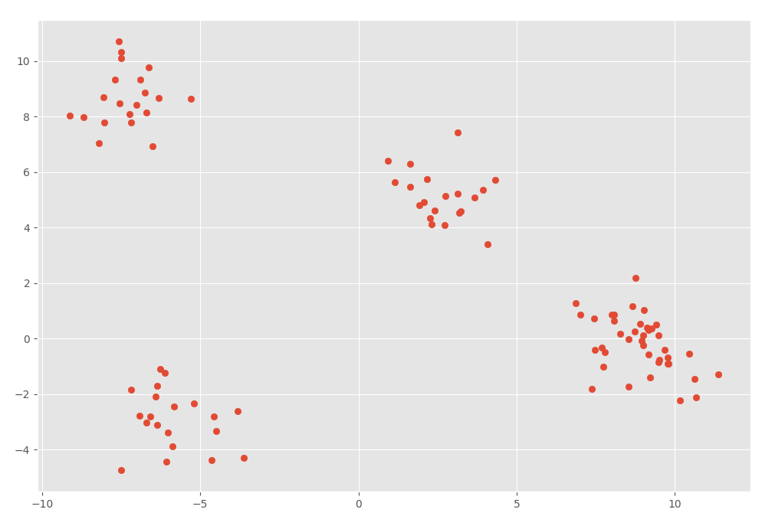

2. Рассчитаем критерий для Kmeans следующим кодом и получим график:

criteries = []
for k in range(2,10):
kmeansModel = KMeans(n_clusters=k, random_state=seed)
kmeansModel.fit(X)
criteries.append(kmeansModel.inertia_)
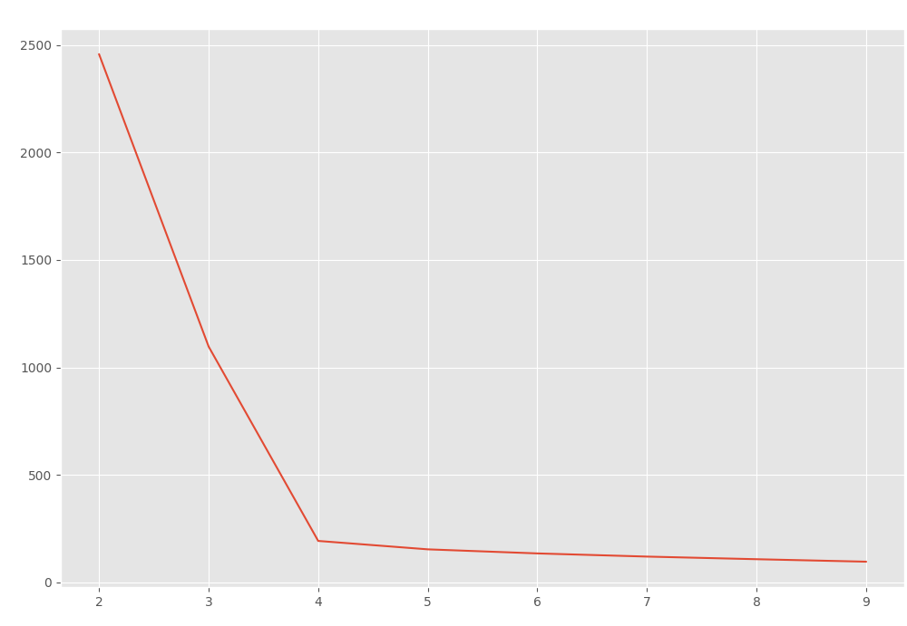
Из графика видно, что при k=4 график начинает убывать более медленнее. Возьмем его для метода K-средних.

3. Используем метод Kmeans, где cluster_number=4. И получим следующий график
kmeansModel = KMeans(n_clusters=cluster_number)
kmeansModel.fit(X)

labels = kmeansModel.labels_

plt.scatter(X[:,0], X[:,1], c=labels)

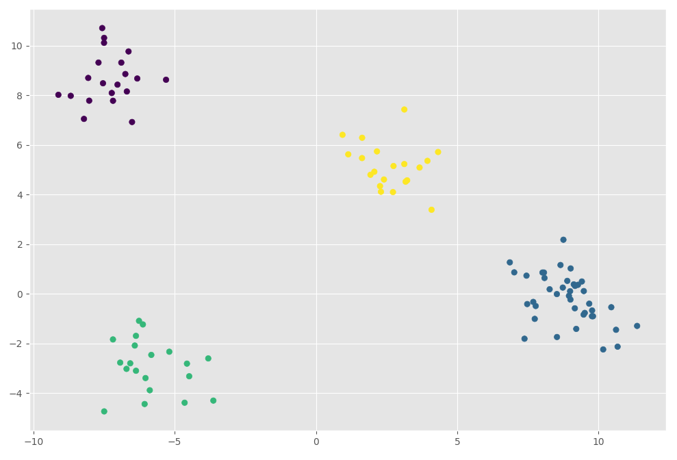
4. Воспользуемся метод Dbscan и получим следующий график
clustering = DBSCAN(eps=1, min_samples=5).fit_predict(X)
plt.scatter(X[:,0], X[:,1], c=clustering)

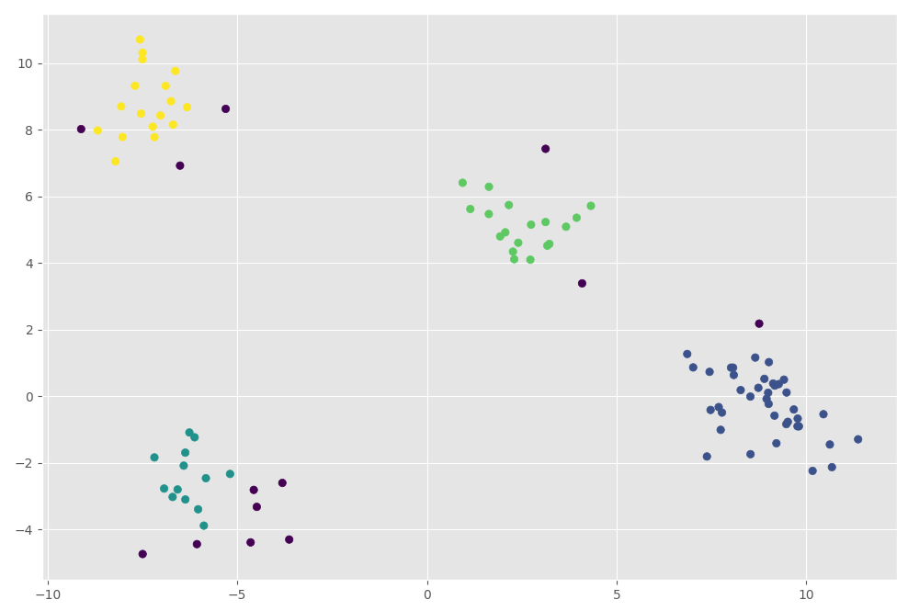

Задание 2

Возьмем в качестве данных для кластеризации колонки «Прибыль» и «Рейтинг трат». Кластеризация этих данных покажет схожесть людей с разной прибылью и их тратами.
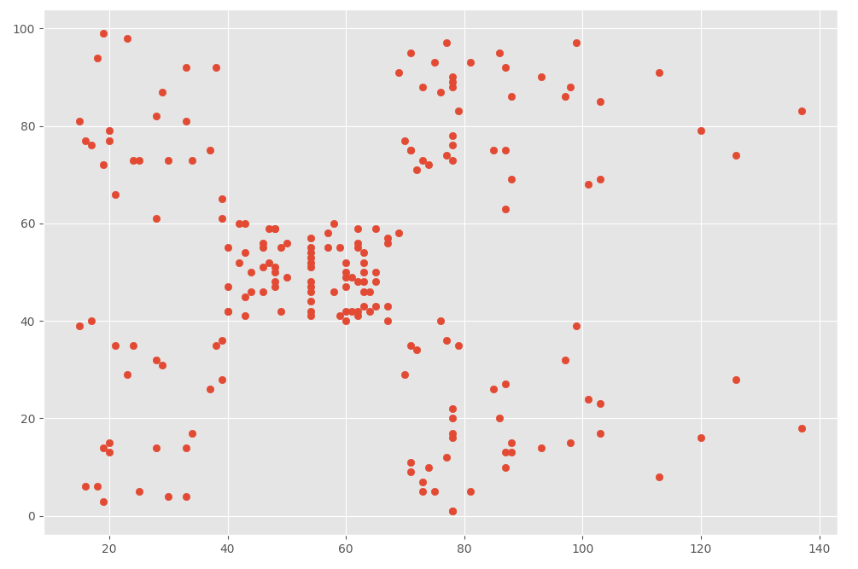

1. Рассчитаем критерий для данной выборки (код аналогичен) и получим следующий график

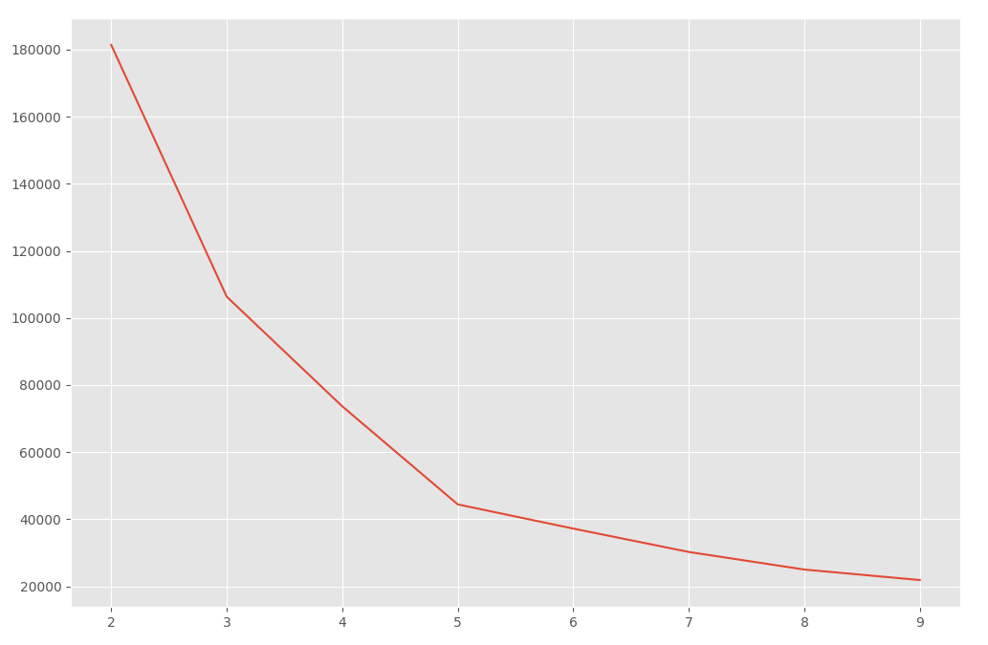
Здесь возьмем k=5.

2. Применим метод k-средних для этой выборки и получим следующие кластеры

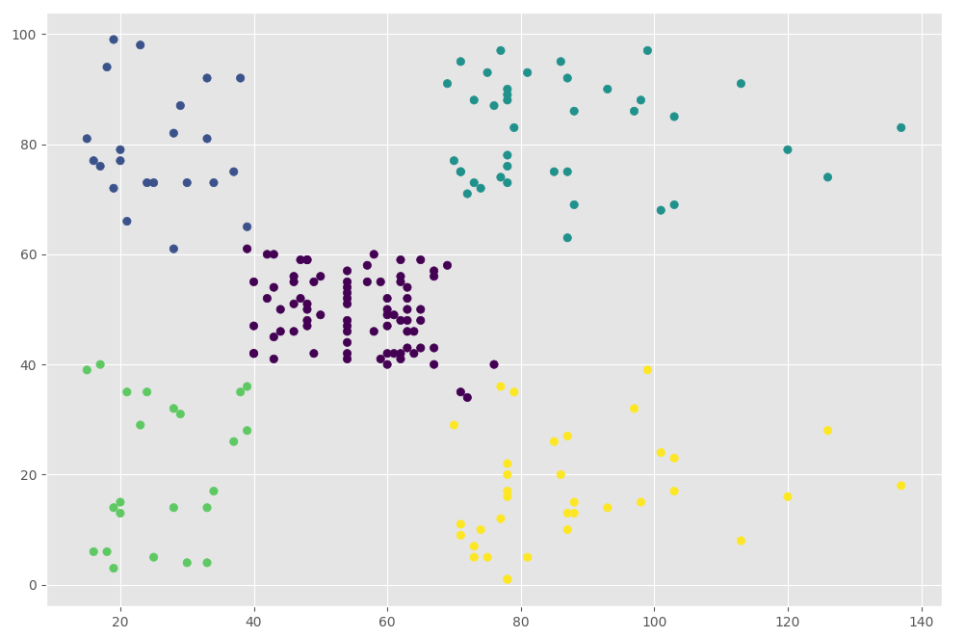
3. Теперь разобьем на кластеры с помощью DBScan (eps = 10, min_samples = 5) и получим следующие данные

